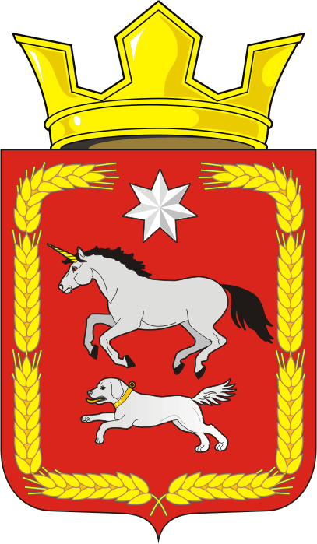

АДМИНИСТРАЦИЯ КАИРОВСКОГО СЕЛЬСОВЕТА
САРАКТАШСКОГО РАЙОНА ОРЕНБУРГСКОЙ ОБЛАСТИ

П О С Т А Н О В Л Е Н И Е
_________________________________________________________________________________________________________

09.01.2024 с. Каировка № 2-п

Об утверждении проектов, направленных на организацию благоустройства сел Каировка и Екатериновка Саракташского района Оренбургской области в 2024 году

В соответствии с Федеральным законом от 06.10.2003 № 131-ФЗ «Об общих принципах организации местного самоуправления в Российской Федерации», Постановлением Правительства Оренбургской области от 14.11.2016 № 851-пп «О реализации на территории Оренбургской области проектов развития общественной инфраструктуры, основанных на местных инициативах», решением Совета депутатов Каировского сельсовета от 25.12.2023 № 147 «О бюджете муниципального образования Каировский сельсовет Саракташского района Оренбургской области на 2024 год и на плановый период 2025 и 2026 годов», в рамках реализации проектов, основанных на местных инициативах, в целях развития общественной инфраструктуры муниципального образования сельское поселение Каировский сельсовет Саракташского района Оренбургской области

1. Осуществить реализацию проектов, направленных на организацию благоустройства сел Каировка и Екатериновка Саракташского района Оренбургской области в 2024 году:
- «Благоустройство детской площадки в с. Каировка по ул. Молодежная 1Б Саракташского района Оренбургской области»;
- «Благоустройство детской игровой площадки в с. Екатериновка по ул. Школьная 7 Саракташского района Оренбургской области».
2. Определить органом местного самоуправления, ответственным за реализацию проекта, указанного в пункте 1 настоящего постановления, администрацию Каировский сельсовет Саракташского района Оренбургской области.
Финансовое обеспечение расходов по реализации проекта, указанного в пункте 1 настоящего постановления, является расходным обязательством администрации Каировский сельсовет Саракташского района Оренбургской области и осуществляется за счет средств бюджета поселения.
3. Постановление вступает в силу после дня его опубликования в информационном бюллетене «Каировский сельсовет», подлежит размещению на официальном сайте муниципального образования Каировский сельсовет в сети «Интернет» и распространяется на правоотношения, возникшие с 01 января 2024 года.
4. Контроль за исполнением постановления оставляю за собой.

Глава сельсовета: А.Н.Логвиненко

Разослано: администрации района, прокурору района, в дело, официальный сайт.

